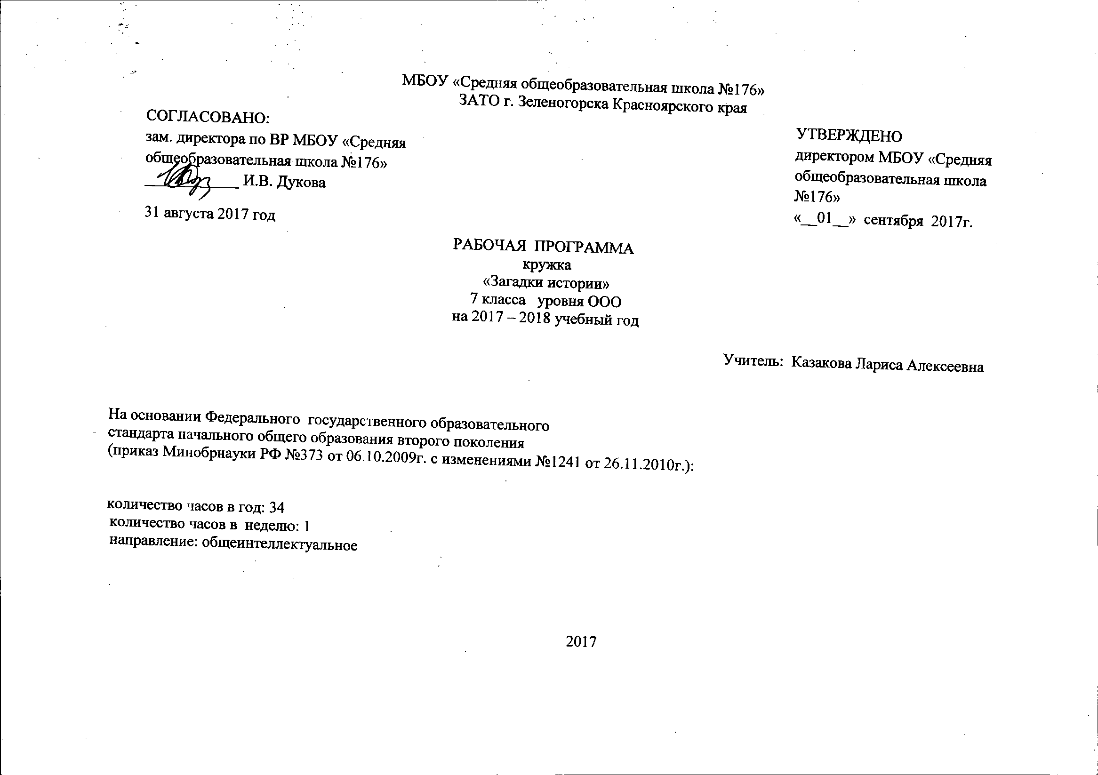

ПОЯСНИТЕЛЬНАЯ ЗАПИСКА
Рабочая программа для кружка «Загадки истории» составлена в соответствии с нормативными и инструктивно-методическими документами Министерства образования Российской Федерации.
Программа кружка включает в себя материал, не содержащийся в базовых программах, тем самым расширяет, углубляет знания учащихся по истории. Способствует интеллектуальному, творческому, эмоциональному развитию школьников, формирует навыки исследовательской деятельности, предполагает использование методов активного обучения.
Данная программа рассчитана на учащихся 7 классов, которые действительно интересуются российской и всемирной историей, не ограничиваясь рамками школьного курса.
Состав детей постоянный, на основе добровольности и желания учеников. Режим занятий кружка: один раз в неделю, продолжительность занятий по 1часу. Программа рассчитана на 34 часа.
Цели программы:
- расширить кругозор учащихся;
- познакомить обучающихся с современными научными интерпретациями наиболее загадочных явлений прошлого из отечественной и всемирной истории;
- привлечь обучающихся к работе по изучению и сохранению исторических и культурных ценностей;
- пробудить интерес к истории как науке через знакомство с вспомогательными историческими дисциплинами.
Задачи программы:
- познакомить учащихся с разными вспомогательными историческими дисциплинами;
- развивать умения самостоятельно работать с исторической, справочной, энциклопедической литературой, ресурсами Интернета;
- формировать навыки исследовательской деятельности;
- создавать условия для развития творческих способностей учащихся, развивать умение работать в группах, отстаивать свою точку зрения;
- воспитывать чувство сопричастности к прошлому как основе становления исторического сознания.

Формы занятий: дебаты, лекция с элементом беседы, практикум, урок-исследование, урок-конференция, урок-проект, деловая игра, викторина.

Планируемые результаты:
Предметные:
- иметь яркие образы и картины, связанные с ключевыми событиями, личностями, явлениями и памятниками культуры;
- развивать способности, применять понятийный аппарат и элементарные методы исторической науки и их анализа, сопоставление обобщённой характеристики, оценки и презентации, аргументация собственных версий и личностной позиции в отношении дискуссионных и морально-этических вопросов далёкого прошлого;
- уметь читать историческую карту, находить и показывать на ней историко-географические объекты, анализировать и обобщать данные карты;
- уметь сравнивать простые однородные исторические факты, выявляя их сходства и отличия по предложенным вопросам, формулировать частные и общие выводы о результатах своего исследования;
- развивать умение давать образную характеристику исторических личностей, описание памятников истории и культуры древних цивилизаций, в том числе по сохранившимся фрагментам подлинников, рассказывать о важнейших событиях, используя основные и дополнительные источники информации;
- развивать умение различать в тексте факты, составлять их аргументацию, формулировать собственные гипотезы по дискуссионным вопросам истории;
- развивать умение соотносить единичные события в отдельных странах с общими явлениями и процессами;
- иметь готовность применять новые знания и умения в общении с одноклассниками и взрослыми, самостоятельно знакомиться с новыми фактами, источниками, памятниками истории.
Метапредметные:
- развивать способность планировать и организовывать свою учебную и коммуникативную деятельность в соответствии с задачами изучения истории, видами учебной и домашней работы, во взаимодействии с одноклассниками и взрослыми;
- иметь готовность формулировать и высказывать свою точку зрения по проблемам прошлого и современности, выслушивать и обсуждать разные взгляды и оценки, исторических фактов, вести конструктивный диалог;
- развивать умение проводить поиск основной и дополнительной информации в учебной и научно-популярной литературе, Интернете, библиотеках и музеях, обрабатывать её в соответствии с темой и познавательными заданиями, представлять результаты своей творческо-поисковой работы в различных формах (таблицы, сочинения, планы, схемы, презентации, проекты);
- развивать способности решать творческие проблемные задачи, используя контекстные знания и эврестические приёмы.
Личностные:
- иметь представления о видах и идентичности, актуальных для становления человечества и общества, для жизни в современном поликультурном мире;
- приобретать опыт эмоционально-ценностного и творческого отношения к фактам прошлого и историческим источникам, способ изучения и охраны.

КАЛЕНДАРНО-ТЕМАТИЧЕСКОЕ ПЛАНИРОВАНИЕ
№ | Тема раздела, занятия | Форма | Содержание | Образовательный продукт
 | Историческая наука и ее особенности
1 | Формы и методы исторического познания. | Вводная лекция, работа с документами. | Специфика исторического научного знания. Эмпирический и теоретический уровни знания. Методы и средства изучения прошлого. Вещественные, письменные, устные, этнографические,  лингвистические, фонические источники. Исторический факт, сравнительный, системный, типологический анализ. Ретроспективный, проблемно-хронологический, идеографический метод. Вспомогательные исторические дисциплины. Поиск истины в познании истории человечества. | Конспект.
2 | Какие бывают источники и методы изучения истории. | Презентация сообщений. |  | Конспект-таблица.
3 | Вспомогательные исторические дисциплины. | Практикум. |  | Творческая работа «Ода истории».
4 | История и историки. | Презентация сообщений. | Мыслители доиндустриальной эпохи об истории человечества. Взгляды на пройденный путь общества в XIX-XX вв. Выдающиеся историки прошлого и современности. | Сообщения, отзывы на сообщение.
5 | История и псевдоистория. | Лекция, просмотр и обсуждение фрагмента видеофильма, практическая работа в группах. | Мифологизация истории, ее причины. «Феномен Фоменко». Научная, научно-популярная и художественная книга по истории. Научно-популярные и художественные исторические фильмы. Интернет и познание истории. | Тезисы, аннотации, презентации и анализ сайтов Интернета, сравнительный  анализ видеофильмов.
 | Загадки и тайны истории
6 | Загадки в истории –почему они возникают? | Эвристическая беседа. | Самые известные загадки, исчезновение документации, подделка фактов. Искажение истории.
7 | Тайны первобытного мира. | Лекция с элементами эвристическая беседы. | Историография первобытного общества. Мифологические и религиозные версии происхождения человека. Современные научные концепции происхождения человека. Тайна «снежного человека». | Доклады, слайд-фильмы, схемы, библиографические списки.
8 | Исчезнувшие цивилизации. | Просмотр фрагментов видеофильмов, обсуждение, выпуск газеты. | Таинственные цивилизации (Атлантида, Гиперборея, Шамбала и др.), и их поиски. Удивительные народы древности (шумеры, этруски, дравиды, ольмеки и т. д.), и их нераскрытые тайны. Археологические открытия (Троя, Мохенджо-Даро, Аркаим и т. п.) и новые вопросы. | Газета «Тайны древних цивилизаций».
9 | Племена Майа, древняя  цивилизация. | Лекция с элементами эвристическая беседы. | Территория, история племён, архитектура, письменность и  исчисление времён у майя, города майя. | Исторический анализ.
10 | Проклятия фараонов. | Практикум. | Формирование легенд о проклятии, Легенда о короле Туте,  стражи гробниц, современная версия. | Исторический анализ.
11 | Тайна «кричащей мумии». | Урок-исследование. | Местоположение находки. Загадка личности. Странный способ захоронения. | Исторический анализ.
12 | Истуканы острова Пасхи. | Презентация сообщений. | Расположение, моаи, материал и каменоломни, размер и вес,история создания. Названия видов камня острова на местном языке. Ритуал Птице-человека. | Исторический анализ.
13 | Путеводные камни Джорджии. Ронгоронго. | Лабораторная работа с источниками. | Джорджийские скрижали. Надписи на современных языках. Астрономическая ориентация. История обнаружения.  Опыты дешифровки. | Вопросы к дискуссии.
14 | Терракотовая армия. | Лекция с элементами эвристическая беседы. | Цинь Шихуанди, Терракотовые статуи. Обнаружение и раскопки. Тайна терракотового воина. Уникальность статуй. | Исторический анализ.
15 | Как рождаются исторические мифы. | Дискуссия, ролевая игра. | Смешение светской и религиозной моделей познания истории. Паранаучная интерпретация истории. Смысл и предназначение истории. | «Протокол» заседания дискуссионного клуба.
16 | Манускрипт Войнича. Криптос. Криптограмма Бейла. | Лабораторная работа с источниками. | Описание. Иллюстрации, текст, содержание. История. Теории авторства. Теории о языке рукописи. Скульптура с  зашифрованным текстом. Попытки расшифровки. Появление легенды, попытки дешифровки. Гипотезы об  авторстве. Поиски сокровищ Бейла. | Доклады.
17 | Фестский диск. Шифровка из  Шаборо. | Лабораторная работа с источниками. | Внешний вид. История открытия. Схожие находки. Происхождение диска. Характер изображений. Перспективы исследования и дешифровки. Пастуший  монумент. Попытки разгадки. | Доклады.
18 | Стоунхендж. | Лабораторная работа с источниками. | Описание Стоунхенджа. Датировка. Назначение. | Доклады.
19 | Легенда о Робине Гуде. | Практикум. | Герой народных английских баллад. Образ Робин Гуда в культуре. Причина популярности героя легенд. | Тезисы, аннотации, презентации и анализ сайтов Интернета, сравнительный  анализ видеофильмов.
20 | Граф Дракула. | Лекция, просмотр и обсуждение фрагмента видеофильма, практическая работа в группах. | Влад Цепеш, прозвище (Дракул), жизнь в Трансильвании перед приходом к власти, последние годы жизни и гибель.  Образ исторического Дракулы в литературе, кино, живописи | Тезисы, аннотации, презентации и анализ сайтов Интернета, сравнительный  анализ видеофильмов.
 | Тайные общества
21 | Самые известные тайные общества. | Лекция, просмотр и обсуждение фрагмента видеофильма, практическая работа в группах. | Теория заговора, Орден Восточных тамплиеров, Бильдербергский клуб, Орден убийц ассасинов, Чёрная рука, Рыцари Золотого Круга, Общество Туле, Сыновья свободы, Череп и кости, иллюминаты, масоны. | Тезисы, аннотации, презентации и анализ сайтов Интернета, сравнительный  анализ видеофильмов.
22 | Авалон и король Артур. | Практикум. | Король Артур и Круглый стол, Экскалибур, Великий маг Мерлин. Аббатство Гластонбери. Элементы и образы мифа об Артуре. | Защита проектов.
23 | Орден Восточных тамплиеров,  Бильдербергский клуб, Орден убийц-ассасинов. | Практикум. | Основатели, организации созданные на основе обществ, известные представители, политика и действия обществ. С какими историческими событиями связаны, ритуалистика, общества в массовой культуре. | Защита проектов.
24 | Чёрная рука, Рыцари Золотого  Круга, Общество Туле, Сыновья свободы, Череп и  кости. | Лабораторная работа с источниками. | Основатели, организации, созданные на основе обществ, известные представители, политика и действия обществ. С какими историческими событиями связаны ритуалистика,  общества в массовой культуре? | Доклады.
25 | Иллюминаты. | Лабораторная работа с источниками. | Просвещённые, история возникновения, тайны общества. Упоминания иллюминатов, теория Тайного мирового  правительства. | Доклады.
26 | Святая инквизиция и охота на ведьм. | Лабораторная работа с источниками. | Церковь святой инквизиции. Папская инквизиция. Испанская инквизиция. Романская инквизиция. Средневековые пытки инквизиции. Охота на ведьм. | Защита проектов.
27 | Масонство. | Лабораторная работа с источниками. | Масоны, история создания, принципы и деятельность, ритуальность. Высшая сущность и книга священного закона, масонские степени, организационная структура. История масонства в России. | Защита проектов.
 | Загадки русской истории
28 | Тэртерийская загадка. | Лекция, просмотр и обсуждение фрагмента видеофильма, практическая работа в группах. | Дунайское протописьмо, Тэртерийские таблички. Корпус надписей, датировки, трактовка. | Тезисы, аннотации, презентации и анализ сайтов Интернета, сравнительный  анализ видеофильмов.
29 | Проклятие Тамерлана. | Лекция, просмотр и обсуждение фрагмента видеофильма, практическая работа в группах. | Историческая личность. Вскрытие гробницы Тамерлана, догадки причин последовавших событий. | Тезисы, аннотации, презентации и анализ сайтов Интернета, сравнительный  анализ видеофильмов.
30 | Библиотека Ивана Грозного. | Урок-путешествие. | «Либерия». Гипотезы о составе библиотеки. Мифы и реальность, долгие поиски местоположения. Аргументы  скептиков. | Защита проектов.
31 | Загадка Александра I. | Лекция, просмотр и обсуждение фрагмента видеофильма, практическая работа в группах. | Историческая личность, загадочная смерть или исчезновение императора, признанье в маленькой келье. | Защита проектов.
32 | Тайна убийства царской семьи. | Лекция, просмотр и обсуждение фрагмента видеофильма, практическая работа в группах. | Последние дни, убийство семьи Романовых, свидетели убийства, вопрос о составе расстрельной команды.  Кампания дезинформации, свидетельства современников, уничтожение и захоронение останков. | Защита проектов.
33 | Экспедиция Дятлова. | Урок-путешествие. | Гибель тургруппы Дятлова, состав группы, поход, поиски группы. Официальное следствие, версии. Происшествие в контексте истории российского туризма. | Защита проектов.
34 | Урок-репортаж. | Урок-конференция. | Подготовка учащимися рассказа о неразгаданном событии в истории в форме расследования. | Доклады.

Рекомендуемая литература:
1. Абдуллаев Э. Н. Параистория в школе: техника безопасности.//Преподавание истории в школе. 2006. №9. с.3.
2. Абрамов А. Тайны древних цивилизаций.- М.: Белый город, 1998.
3. Айвен Т. Сандерсон Тайны «снежного человека». – М.: Вече, 2001.
4. Альбедиль М. Ф. До нашей эры.- СПб.: Изд-во Европейского Дома, 1993.
5. Асанов Л. Н. Тайны первобытного мира.- М.: «Вече», 2002.
6. Бабанин В. П. Самые большие загадки прошлого. М.: 1996, СПб.:2000.
7. Бабанин В. П. Тайны великих пирамид. – СПб.:1999.
8. Багдасарян В. Э. Параистория как признак общественной трансформации// Преподавание истории в школе, 2006, №9,с.4 – 11.
9. Богданов В. Историческая наука и ее особенности.// История и обществознание для школьников. 2004. №2. с. 40- 46.
10. Брандт М. История и исторический процесс.// История и обществознание для школьников. 2004. № 4. с.48 -54.
11. Валянский С. И. , Калюжный Д. В. Забытая история Руси. – 2006.
12. Великие тайны прошлого. – М. – 1996.
13. Головатенко А. История России: спорные проблемы. – М.:»Школа-пресс»,1995.
14. Гуц А. К. Многовариантная история России – М.: ООО «Фирма «Изд-во АСТ»; СПб.:ООО «Изд-во «Полигон», 2000.
15. Демин В. Н. Тайны русского народа. В поисках истоков Руси.- М. 1997.
16. Демин В. Н. Тайны земли русской. – М., 2000.
17. Дойков Ю. В. Самые знаменитые историки России. – М.: Вече, 2004.
18. Загадки истории. Спецвыпуск газеты «Оракул», ЗАО «ЛОГОС-МЕДИА», 2004.
19. Загадки истории – 2. Спецвыпуск газеты «Оракул», ЗАО «ЛОГОС-МЕДИА», 2005.
20. Загадки и тайны истории. – М.: ООО «Издательство АСТ»; Олимп, 2000.
21. Конелес В. Ю. Сошедшие с небес и сотворившие людей.- М.: «Вече», 2001.
22. Леонтьева Г. А., Шорин П. А., Кобрин В. Б. Ключи к тайнам Клио. – М.: Просвещение, 1994.
23. Митрофанов К., Шаповал В. История как искусство «перевода».// История и обществознание для школьников. 2004. № 3. с. 36 – 43.
24. Неборский М. Ю. Иван Грозный был женщиной! Как рождаются мифы.// Родина. 1996. №5.
25. Непомнящий Н. Н. Сто великих загадок истории. – М.: «Вече», 2002.
26. Носовский Г. В. , Фоменко А. Т. Новая хронология России. М.: Факториал, 1997.
27. Нерсесов Я. Н. Тайны Нового Света. От древних цивилизаций до Колумба. – М.: Вече, 2001.
28. «Новая хронология» (обзор по Интернет-энциклопедии «Википедия»)// Преподавание истории в школе, 2006, №9,с.22 – 33.
29. Шмидт С. О. «Фоменко» как феномен общественного сознания.// Преподавание истории в школе, 2006, №9,с.12 – 21.
30. Шубин А. 10 мифов советской страны. – М. 2006.

